Inserimento gestione Domande d'Iscrizione
Da questo programma è possibile inserire, o gestire, le domande di iscrizione all'albo scrutatori pervenute. Si può scegliere tra inserimento di domanda o gestione di domanda già inserita, è possibile fare una ricerca puntuale attraverso i campi nome, cognome, matricola e sesso; oppure, elencare le domande pervenute o gli elettori da inserire.
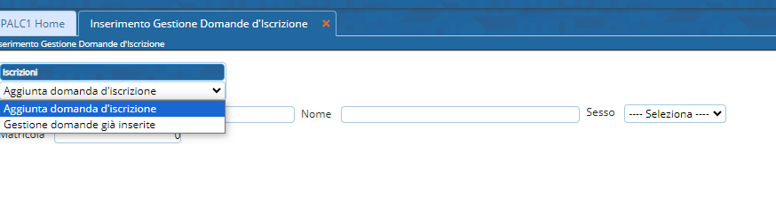

Inserimento
Selezionando nella fase di ricerca Aggiunta domanda di iscrizione è possibile ricercare ed aggiungere un soggetto di cui ci è pervenuta la manifesta volontà di iscrizione. Una volta selezionato si apre una videata che ne permette la gestione e la compilazione dei campi relativi al respingimento ed all'iscrizione. Terminare la procedura selezionando aggiungi a destra della videata.
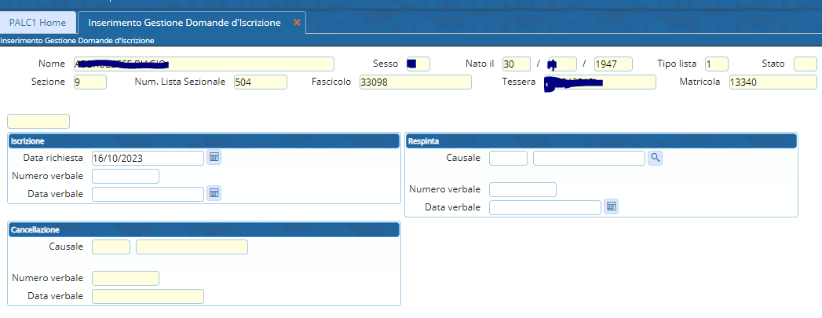

Gestione
Selezionando nella videata iniziale del programma Gestione domande già inserite ed elencando i risultati o ricercando il soggetto in maniera puntuale si apre una videata di elenco dalla quale è possibile modificare le domande pervenute con la matitina a destra della videata e presente per ogni soggetto.
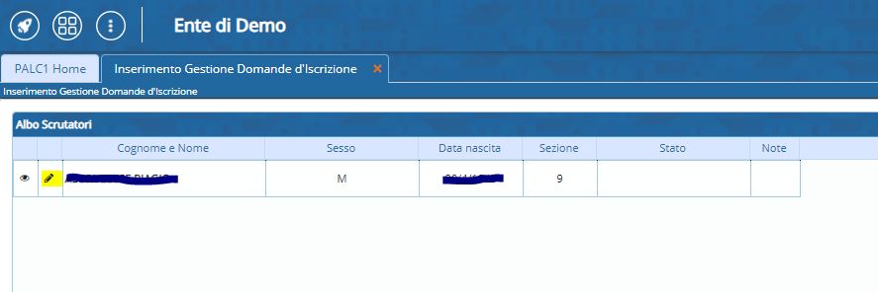
La videata di modifica è similare a quella di inserimento dati e permette di rivedere e nel caso modificare le informazioni precedentemente inserite: per esempio nel caso di sopravvenuto respingimento avvenuto dopo l'inserimento dei dati del cittadino. Per mantenere le modifiche selezionare aggiorna alla destra della videata.
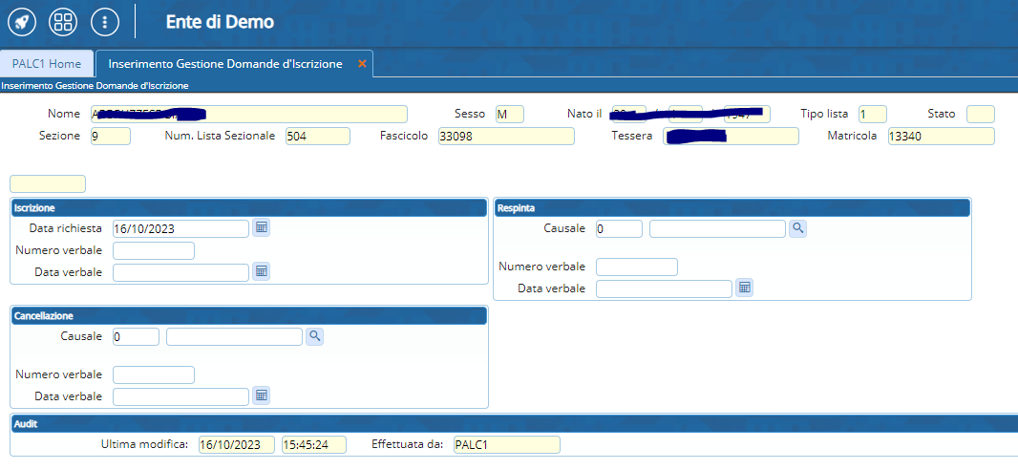 visualizzazioni.

